A la découverte de St Céneré le 15 mars Départ de St Céneré, pour une sortie Marche Nordique de 11.800km. Comme entraineurs : Christian, Daniel et 20 marcheurs.
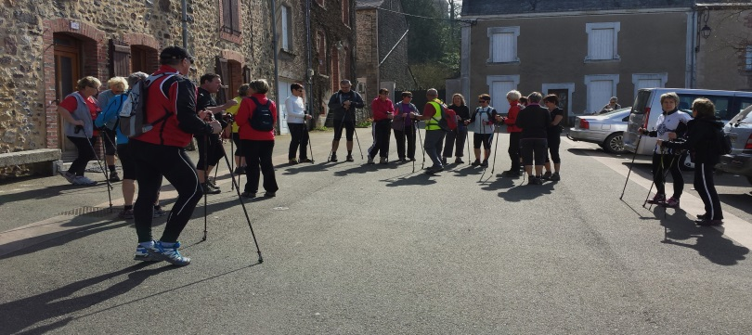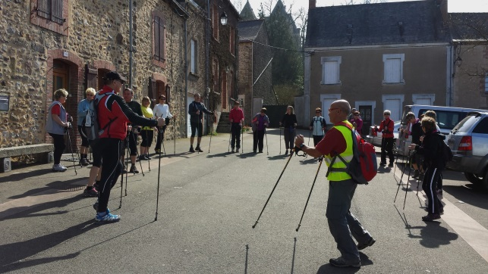
Nouveaux circuits sur les Coëvrons, plan en PDF que vous pouvez trouver sur le site syndicat d’initiative du Coëvrons. Pour cette première sortie de l’année, samedi après-midi, un bon groupe de Marcheurs Nordique est présent. Superbe parcours avec beaucoup de dénivelés sur les chemins du centre de la Mayenne, encore des passages avec des sols gorgés d’eau malgré une semaine sous un soleil de printemps et c’est le temps pour cette sortie aujourd’hui.
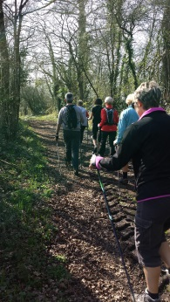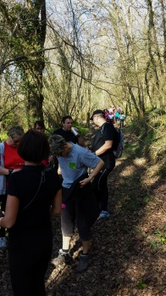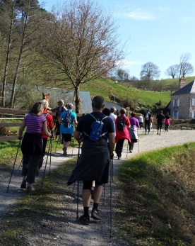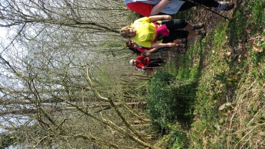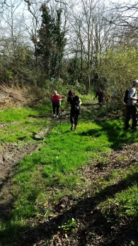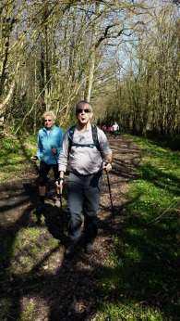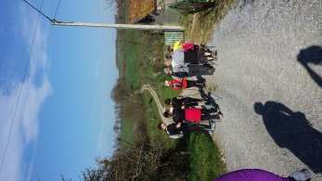
Une journée à regarder les marcheurs sortir de nulle part !! Et d’autres qui profitent pour travailler !!
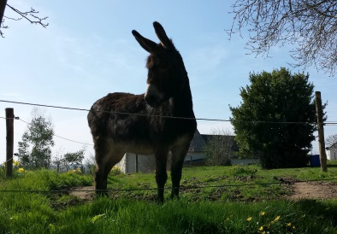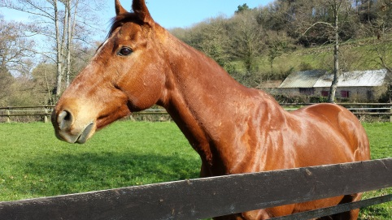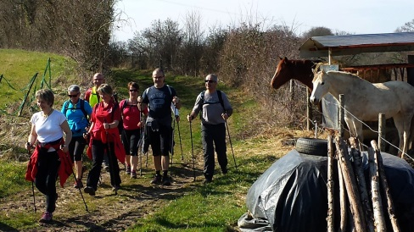
Pour finir, découverte du château de la Ducherie, avec le propriétaire qui nous a autorisé à rentrer dans le parc et de prendre ces photos, merci à lui.
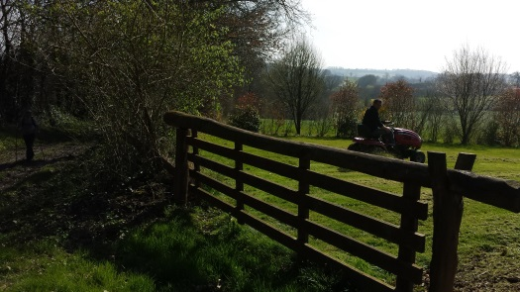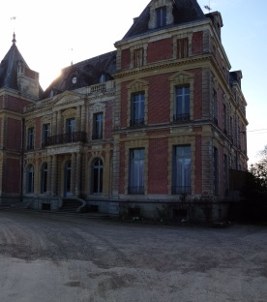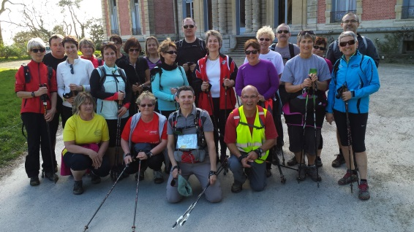
Prochaine sortie le 22 03 à Averton avec Florence, la sortie sur la forêt de Mayenne est reportée au 29 /03. Sportivement Christian

